УСТРОЙСТВО МАЧТОВОЕ «ЧИНАРА»
Паспорт

ХЖ 4.115.243.

1. ВВЕДЕНИЕ.
1.1. Назначение.
Техническое описание и инструкция по эксплуатации предназначены для изучения персоналом, обслуживающим мачтовое устройство (МУ), устройства и принципа действия МУ, правил монтажа, подготовки к работе, проверки работоспособности, основных требований по техническому обслуживанию, необходимых для обеспечения полного использования технических возможностей МУ во время эксплуатации.
1.2 Перечень документов.
При изучении и эксплуатации МУ необходимо руководствоваться следующей документацией:
ХЖ 4.115.243 ТО – техническое описание;
ХЖ 4.115.243 ФО – формуляр;
ХЖ 4.115.243 ЗИ – ведомость ЗИП.

2. НАЗНАЧЕНИЕ, ТЕХНИЧЕСКИЕ ДАННЫЕ И СОСТАВ.
2.1. Назначение.
Мачтовое устройство предназначено для работы на открытом воздухе в любое время суток на стационарных объектах в интервале температур от -50 до +50С при относительной влажности воздуха 98 %, при скорости ветра до 30 м / с и обледенении с толщиной слоя до 2 сантиметров.
2.2. Технические данные.
Мачтовое устройство имеет следующие технические данные:
- масса поднимаемого при монтаже оборудования, не более 1500 кг;
- высота мачты – 30 м;
- усилие на рукоятке лебёдке подъёма (при подъёме), не более 26 кг;
- угол наклона оттяжек к поверхности земли – от 43 до 53 градусов;
2.3. Состав.
В состав мачтового устройства входят:
ХЖ 4.058.013, Сп, лебёдка – 4 шт.;
ХЖ 4.058.014, Сп, лебёдка – 4 шт.;
ХЖ 4.115.021, Сп, секция мачты – 1 шт.;
ХЖ 4.115.070, секция мачты – 2 шт.;
ХЖ 4.115.071, секция мачты – 3 шт.;
ХЖ 4.115.072, секция мачты – 3 шт.;
ХЖ 4.115.073, секция мачты – 3 шт.;
ХЖ 4.123.001, Сп, плита – 1 шт.;
ХЖ 4.123.005 – 01, станок мачты – 1 шт.;
ХЖ 4.136.006, подставка – 1 шт.;
ХЖ 4.289.013, анкер – 8 шт.
2.4. Устройство.
Устройство мачтовое представляет собой типовую металлическую выдвижную мачту квадратного сечения (см. чертёж), с элементами её крепления.
Мачта опирается на бетонированную подушку и расчаливается четырьмя ярусами оттяжек. Оттяжки ориентированы в четырёх направлениях через 90 градусов и закреплены на лебёдках 1 и 2, с помощью которых обеспечивается натяжение троса оттяжки. Лебёдки закрепляются на анкерах 11.

3. НАЗНАЧЕНИЕ И УСТРОЙСТВО СОСТАВНЫХ ЧАСТЕЙ.
3.1. Станок мачты.
Станок мачты 11 (см. чертёж) является составной частью мачты и предназначен для подъёма (опускания) секций при монтаже (демонтаже) мачты.
В состав станка мачты входят:
ХЖ 4.08.011 Сп, лебёдка – 1 шт.;
ХЖ 4.137.063 Сп, каркас – 1 шт.;
ХЖ 4.200.001 – 01, каретка – 1 шт.
Станок мачты (рис. 1) представляет собой сварной каркас 4. выполненный в виде прямоугольной фермы сечением 400*400 мм и высотой 3,5 м, сваренный из стальных уголков, свободных от раскосов с одной стороны.
Внутри каркаса при помощи троса 2, лебёдки 1, перемещается каретка 7, на которую при подъёме устанавливается секция мачты.
Лебёдка 1 крепится с внешней стороны каркаса 4 и имеет две скорости вращения – ускоренную и замедленную, определяемые положением рукоятки 9. Вращение барабану 8 передаётся вручную рукояткой, взятой из комплекта ЗИП, которая устанавливается на нижний выходной вал редуктора лебёдки.
Внутри станка имеется стопорный механизм 5, который удерживает секции в верхней части станка при расстыковке каретки 7 с очередной поднятой секцией ручка 6 предназначена для отвода кулачков стопорного механизма при опускании ствола мачты.
3.1.1. Лебёдка подъёма.
Лебёдка предназначена для подъёма (опускания) каретки станка с установленной на ней секцией при монтаже (демонтаже) мачты.
Лебёдка (рис. 2) представляет собой комбинированный червячно-цилиндрический двухступенчатый редуктор, на выходном валу которого закреплён барабан 5 с навитым тросом 6.
Вращение барабану 5 передаётся вручную с вала 13 или непосредственно с вала червяка 16 рукояткой из комплекта ЗИП, которая устанавливается на выступающий конец вала 13 или червяка 16, имеющий форму квадрата. Вращение с вала 13 через зубчатые цилиндрические колеса 10 и 11, или 14 и 15 предаётся червяку 16 и червячному колесу 9, которое закреплено на валу 7 барабана 5.
Передача вращения с вала червяка используется только в случае поломок в ступенях цилиндрического редуктора.
Лебёдка имеет две скорости вращения. Увеличенная скорость используется для холостого подъёма (опускания) каретки. Переключение скорости осуществляется рукояткой 2, в которой смонтирован шариковый фиксатор 1. Рукоятка 2 через систему рычагов связана с кулачковой муфтой 12, которая скользит по шлицам вала 13 и включает или колесо 14 (положение рукоятки «Ускоренное») или колесо 11 (положение рукоятки «Замедленное»). Рабочий цикл лебёдки – в положении рукоятки 2 – «Замедленное».
Редуктор монтируется в корпусе 4 из алюминиевого сплава. Через фланец корпуса 8 корпус закрепляется на станке мачты. Корпус закрывается крышкой 3.
Лебёдка подъёма имеет ручной привод. Выход вала для привода имеет форму квадрата 18*18 мм.
3.1.2. Каретка.
Каретка предназначена для подъёма и опускания секций при монтаже или демонтаже мачты. Каретка (рис. 3) представляет собой сварную ферму прямоугольного сечения 300*300 мм и высотой 326 мм. Продольные образующие фермы выполнены из стального уголка 40*40*4 мм.
Через ролики 1 каретка связана с тросом лебёдки, изменение длины свободной ветви которого приводит к подъёму или опусканию каретки. Роликами 3 каретка при своём движении опирается на полки уголков каркаса станка. Секции мачты при установке их на каретку перед подъёмом фиксируются своими пальцами во втулки 2.
3.3. Секция мачты.
Ствол мачты состоит из 12 секций 3, 4, 5, 6, 7 (см. чертёж). Все секции мачты имеют цифровую маркировку с 1 по 12 в порядке развёртывания.
Секция (рис. 4) представляет собой стальную четырёхгранную сварную ферму квадратного сечения 300*300 мм, длиной 2 400 мм. Продольные образующие секции выполнены из стального уголка 32*32*4 м. Раскосы продольных образующих расположены под углом и изготовлены из стального уголка 20*20*3 мм. В торцы фермы вварены с одной стороны четыре втулки 1 с болтами 2, с другой – четыре пальца 7, позволяющие стыковать секции между собой. На двух противоположных гранях секций вварены уголки 3 и пластины 5 для крепления элементов АФУ и кабеля сигнального освещения мачты. В углу секций № 1, 3, 5, 7 (см. чертёж), вварены бобышки 6, несущие серьги для соединения с крюками оттяжек расчалочных лебёдок. Пластина 4 верхней секции предназначена в качестве опоры для обслуживающего персонала при замене вышедших из строя светильников ЗОЛ – 2.
3.3. Оттяжка станка.
Оттяжка станка 14 (см. чертёж), предназначена для расчаливания станка мачты относительно земли и для восприятия и передачи на грунт нагрузок, действующих на мачтовое устройство. оттяжка (рис. 5) состоит из стального троса 2, запасованного с одной стороны в вилку 1, которой оттяжка крепится за серьгу секции мачты. С другой стороны трос 2 запасован в вилку муфты 3, которой регулируется натяжение оттяжки. Через стяжку 4 муфта 3 соединена с диском – якорем 5, закладываемым в грунт при монтаже МУ.
3.4. Расчалочная лебёдка.
Расчалочная лебёдка 1, 2 (см. чертёж) предназначена для размещения на барабанах троса расчалочных оттяжек мачты и для обеспечения необходимого натяжения оттяжек при монтаже ствола мачты.
Расчалочная лебёдка (рис. 6) состоит из корпуса 5, в котором смонтированы червячная передача и дифференциальный механизм. Червяк 7 находится в зацеплении с червячным колесом 8, в которое вмонтированы крестовина 10 и малые конические шестерни (сателлиты) 9 дифференциала.
Большие конические шестерни 3 и 12 дифференциала связаны с барабанами: с левым барабаном 6 – посредством шпонки 4 и затяжной гайки 2; с правым барабаном 13 – через стопор 11; планка которого соединяет пазы конической шестерни 12 и барабана 13.
Для ускорения сматывания троса лебёдка переключается на свободный ход, для чего стопор 11 оттягивается и выходит из пазов конической шестерни и барабана, поворачивается на 90 градусов и опускается в паз меньшей глубины конической шестерни 12.
Для натяжения тросов вращают рукоятку лебёдки, посаженную на ось червяка 7. От червяка вращение передаётся червяному колесу 8, при этом дифференциал работает как зубчатая коническая передача. При неравномерном натяжении троса оттяжки на одном из барабанов, включается дифференциал. Барабан с ослабевшей оттяжкой начинает вращаться быстрее, выравнивая натяжение тросов.
Каждая лебёдка устанавливается на анкер так, чтобы головка анкера до упора вошла в горловину корпуса 5 лебёдки, а стопорный винт 1 вошёл в углубление на головке анкера. Стопорным винтом 1 и пластинами 4 анкера (рис. 7), соединённым с ухом 14 (с. рис. 6), лебёдка закрепляется на головке анкера.
На расчалочных лебёдках имеются шильдики, определяющие положение лебёдок на площадке при монтаже МУ и шильдик «Внимание» с требованиями, необходимыми для выполнения при работе с лебёдкой.
Для сохранения оптимального угла наклона (45 градусов) между тросом лебёдки и стволом мачты с целью обеспечения работоспособности МУ, расчалочные лебёдки с шильдиком «Верхние яруса» располагаются на расстоянии 28 метров от оси мачты, а с шильдиком «Нижние ярусы» - 18 метров.
3.5. Анкер.
Анкер 11 (см. чертёж) предназначен для восприятия и передачи на фундамент нагрузок, возникающих в период эксплуатации мачтового устройства, и служит посадочным основанием для расчалочной лебёдки.
Анкер (см. рис. 7) выполнен из швеллера 2, к верхней части которого приварена головка 3 и ушко 5. На головку 3 при монтаже МУ устанавливается расчалочная лебёдка, а к ушку 5 крепятся пластины 4, которые соединяют корпус расчалочной лебёдки с анкером. К нижней части швеллера 2 привёрнут швеллер 1, который увеличивает опорную площадь анкера и воспринимает и передаёт на фундамент нагрузки.
3.6. Плита опорная.
Плита 8 (см. чертёж) опорная предназначена для установки на ней станка мачты и передачи нагрузок, действующих на МУ, на бетонное основание (фундамент).
Опорная плита (рис. 8) выполнена из стальной плиты 2 размером 0,7*0,7 м с рёбрами 5, которыми плита фиксируется при укладывании на бетонное основание. К бетонному основанию плита крепится через отверстия, расположенные по углам плиты, четырьмя фундаментными шпильками. Штыри 4 служат для фиксации, а ушки 1 для крепления станка мачты при установке на плиту. Накладки 3 являются ограничителями движения для каретки 7 (см. рис. 1) станка мачты.
3.7. Заземление мачтового устройства.
Заземление МУ предназначено для защиты фидерного тракта и аппаратуры от воздействия разряда молнии. Заземление (см. чертёж) выполняется следующим образом.
Все диски закладных якорей оттяжек станка мачты соединяются между собой стальной проволокой 59 с помощью сварки. Полученный контур заземления соединяется той же проволокой с помощью сварки с плитой мачты.
Прокладка и сварка провода заземления производится организацией, осуществляющий установку и монтаж мачтового устройства в местах эксплуатации.

4. ИНСТРУМЕНТ И ПРИНАДЛЕЖНОСТИ.
Инструмент и принадлежности предназначены для производства монтажа, обслуживания МУ во время эксплуатации, ремонта и проведения профилактических работ. В состав входят: лестница, подвесы, подставка, ключи-трещотки и рычаги.
Подставка предназначена для нахождения на ней обслуживающего персонала при монтаже и демонтаже на секциях мачты элементов антенно-фидерного устройства в процессе подъёма (опускания) мачты. Подставка крепится к верхней опорной поверхности станка четырьмя болтами М16. Подставка (рис. 9) состоит из ограждения 1 высотой 800 мм и основания 2, несущего дощатый настил площадью 1600*1600 мм. В качестве настила можно использовать материал упаковок. Ограждение 1 выполнено разборным из стального уголка 32*32*4 мм, основание - из швеллера № 5.

5. МАРКИРОВАНИЕ И ПЛОМБИРОВАНИЕ.
5.1. Для обеспечения проведения погрузочно-разгрузочных работ, транспортирования и хранения на каждой упаковке МУ имеется следующая маркировка:
- шифр и номер мачтового устройства;
- порядковый номер упаковки и общее количество упаковок;
- вес упаковки;
- предупредительные знаки и надписи;
- на упаковке № 1 имеется надпись "Документы здесь".
5.2. Пломбирование упаковок производится в соответствии с чертежами на упаковки. Место пломбирования закрывается фанерным щитком, на котором имеется надпись "Пломба".

6. УПАКОВКА.
Мачтовое устройство для транспортирования к месту эксплуатации упаковывается в тарные ящики одноразового применения.
Ящики изготавливаются двух типов: плотные ящики и ящики0решётки. Упаковки № 1, 21 выполнены плотными, внутри обиты упаковочной бумагой ГОСТ 515-77. Упаковки № 2 - 20 выполнены в виде решёток. Описи имущества вкладываются только в плотные ящики.

ИНСТРУКЦИЯ ПО ЭКСПЛУАТАЦИИ.

7. ОБЩИЕ УКАЗАНИЯ.
7.1. Особенности эксплуатации.
При эксплуатации МУ необходимо руководствоваться настоящим техническим описанием и инструкцией по эксплуатации.
Отклонение мачты от вертикали не должно превышать 120 мм, прогиб – не свыше 20 мм.
Троса оттяжек должны быть натянуты с усилием 1000 – 1500 Н (100 – 150 кГс), а барабаны лебёдок застопорены. Все болтовые и другие разъёмные соединения должны быть качественно и плотно затянуты.
7.2. Осмотр составных частей.
МУ является сложным по конструкции и многоэлементным сооружением. После развёртывания МУ к некоторым элементам затруднён доступ для устранения возможных неисправностей. Поэтому сборку составных частей МУ надо проводить со всей тщательностью, проверяя каждый стыкуемый элемент на отсутствие механических повреждений.
Особое внимание следует обратить на:
- отсутствие забоин резьбы на болтах и гайках, отсутствие коррозии и наличие смазки на пальцах и втулках секций, на трущихся поверхностях станка;
- плотную затяжку элементов крепления на секциях, расчалочных лебёдках, опорной плите.
7.3. Проверка комплектности.
МУ размещено в упаковочных ящиках. Проверка комплектности МУ производится по формуляру путём сличения фактического наличия имущества с документами.

8. МОНТАЖ МАЧТОВОГО УСТРОЙСТВА.
Монтаж МУ производить в соответствии с монтажным чертежом ХЖ 4.115.243 МЧ (см. чертёж).
8.1. Требования к месту развёртывания и площадке.
Для развёртывания МУ на местности необходима ровная, без уклона, площадка 60*60 м. МУ должно устанавливаться в районах, где скорость ветра не превышает 30 м / с.
8.2. Разметка площадки.
Разметку площадки для развёртывания МУ произвести в соответствии с рис. 10 при помощи рулетки и разметочных кольев из подручных средств. Место для установки станка мачты должно находиться в центре выбранной площадки.
Анкера противоположных направлений должны находиться на прямой, проходящей строго через центр мачты. Места, определяющие положение анкеров для крепления расчалочных лебёдок и оттяжек станка мачты, отметить меточными кольями.
8.3. Установка анкеров.
В местах, обозначенных для установки анкеров и станка, вырыть ямы. Глубину и объём заложения бетона определить в соответствии с приложением 1 на основании изучении местных условий и действующих строительных норм. Анкера в ямах устанавливать вертикально и так, чтобы ушко анкера было строго направлено в противоположную сторону от центра мачты. Выступающая часть анкера не должна превышать 20 см. После установки анкеров ямы залить бетоном.
8.4. Установка станка и заземления.
Установка станка производиться на опорной плите, которая устанавливается на четыре стержня, армированных в бетон и прижимается к опорной поверхности 8 гайками М24. Станок положить основанием на опорную плиту мачту и в этом положении проушины станка сочленить с помощью стержня с проушинами на плите. Перед подъёмом станка произвести сборку подставки согласно приложению 2 и закрепить её к верхней опорной поверхности станка четырьмя болтами М16, предварительно приподняв станок от земли на 30 – 40 градусов, и подложив под него 3 – 4 секции. После установки подставки, станок перевести в вертикальное положение и соединить стержнем вторую пару проушины станка и плиты.
На расстоянии примерно 3 метра от оси мачты в направлении расчалочных лебёдок вырыть четыре ямы глубиной 1,3 – 1,4 м для якорных цепей оттяжек станка. При закладке якорей в ямы оттяжки должны быть в натянутом положении, вилки из муфт вывернуты до отказа. Диски устанавливать в ямах перпендикулярно оттяжкам, выдерживая размер 50 мм.
Перед закапыванием ям установить заземление. Все диски соединять между собой стальной проволокой с помощью сварки. Полученный контур заземления соединить той же проволокой с помощью сварки с плитой мачты. При закапывании ям грунт утрамбовать.

8.5. Установка лебёдок.
Установка расчалочных лебёдок на анкера производится следующим образом. Лебёдку установить горловиной на головку анкера до упора. При этом стопорный винт лебёдки должен войти в углубление на головке анкера. Пластины, закреплённые на ушке анкера, соединить с ушком стакана лебёдки болтами.
8.6. Сборка и подъём МУ.
Подъёму и монтажу подлежат 11 секций мачты.
Перед подъёмом с секций № 1, 3, 5, 7 снять, а после подъёма вновь установить скобы, за которые закрепляются крюки тросов расчалочных лебёдок. Для подъёма первую секцию заложить в станок и установить на каретке штырями вниз в фиксирующие втулки каретки. Вращением рукоятки лебёдки произвести подъём секции.
Подъём первой секции продолжить до тех пор, пока нижний торец секции не поднимется выше фиксирующих кулачков станка, и кулачки не примут вновь горизонтальное положение, после чего каретку слегка опустить вниз. При этом поднятая секция, опускаясь, должна опереться на кулачки стопорного механизма. Освободившуюся каретку опустить вниз до упора. В проём станка вставить следующую секцию.
Подъём каретки с секцией производить до тех пор, пока штыри верхней секции не войдут полностью в отверстия поднимаемой секции (зазор между секциями должен отсутствовать). При помощи ключа – трещотки произвести затяжку болтов крепления секций между собой.
При выходе из станка 1, 3, 5 и 7 секции, установить на прежние места скобы и соединить их с крюками оттяжек дальнего и ближнего ряда расчалочных лебёдок. По мере подъёма мачты необходимо производить равномерное ослабление натяжения оттяжек всех ярусов. Особое внимание обратить на отсутствие касания тросов об излучатели и другое установленное на мачте оборудование.
После подъёма 11 – й секции в станок заложить последнюю, 12 – ю (опорную) секцию, поднять и соединить с предыдущей, поднять кулачки при помощи рукоятки, после чего вместе с мачтой опустить до упора каретки в основание станка. После окончания подъёма мачты троса оттяжек должны быть натянуты (усилие натяжения 100 – 150 кгс), барабаны лебёдок застопорены, а кулачки опустить. Величина натяжения тросов определяется по методу отраженной волны. Этот метод основан на том, что скорость распространения волны поперечного импульса по струне (проводу, канату), зависит от массы на единицу длины и натяжения. Скорость распространения волны определяется по секундомеру. Для этого ударяют по тросу и одновременно пускают секундомер, в момент прихода волны, отражённой от другого конца (мачты), секундомер останавливают. Такие измерения проводят 2 -–3 раза, затем берут среднее значение из измеренных. Для повышения точности измерений следует засекать время прихода не первой отражённой волны, а последующей.
Время прохождения ударной волны при нормальном натяжении оттяжек должно находится в пределах, указанных в таблице 1.

Таблица 1.
Ярус оттяжек. | Высота крепления. | Время прохождения ударной волны.
Ярус оттяжек. | Высота крепления. | двукратного отражения. | трехкратного отражения.
1 | 29,2 | 1,7 – 2,1 | 2,5 – 3,1
2 | 22,0 | 1,5 – 1,7 | 2,2 – 2,7
3 | 15,0 | 1,0 – 1,2 | 1,4 – 1,7
4 | 7,8 | 0,8 – 1,0 | 1,2 – 1,4

При регулировании натяжения оттяжек, вертикальность и прогиб мачты проверять буссолью или теодолитом. Отклонение мачты от вертикали не должно превышать 120 мм, прогиб – не свыше 20 мм.
При скорости ветра свыше 12 м / с, во время грозы или при ее приближении подъём мачты не производить. При перерывах в работе на длительный срок (например, в ночное время), собранная часть мачты должна быть опущена на основание станка и расчалена, как при окончательной сборке.

9. ОПУСКАНИЕ И РАЗБОРКА МУ.
Перед началом опускания мачты необходимо несколько ослабить натяжение верхних и нижних ярусов оттяжек так, чтобы можно было поднять основание второй снизу секции на уровень кулачков стопорного механизма, при этом кулачки должны быть опущены. При помощи рукоятки произвести дополнительный подъем мачты так, чтобы кулачки стопорного механизма вошли под основание второй (считая снизу) секции, опустить нижнюю (первую) секцию с кареткой вниз до упора и вынуть ее через окно станка мачты.
Если нижняя секция при опускании не снимается под собственным весом, необходимо приложить к ней некоторое усилие и снять вручную, а затем на каретке при помощи лебёдки опустить вниз до упора.
Освободившуюся каретку поднять вверх так, чтобы штыри секции полностью вошли во втулки каретки и приподнять мачту, поднять кулачки при помощи рукоятки, а затем на каретке при помощи лебедки опускать мачту вниз до тех пор, пока не будет обеспечена фиксация кулачками третьей (снизу) секции мачты. Опустить кулачки, зафиксировав тем самым третью секцию (снизу) вместе с мачтой в развернутом положении. Отвернуть болты креплений секций между собой. Опустить вторую (снизу) секцию вместе с кареткой до упора. Вынуть секцию из станка. Аналогично демонтируются все остальные секции мачты.
В процессе опускания мачты необходимо равномерно сматывать расчалочными лебедками тросы оттяжек, не допуская большего ослабления оттяжек и перекоса мачты.
Демонтаж станка произвести в следующей последовательности:
- отсоединить оттяжки станка;
- выбить стержень мачты из одной пары нижних проушин станка;
- опустить станок;
- снять подставку, предварительно подложив под станок 2 – 3 секции.
10. ТРАНСПОРТИРОВАНИЕ.
10.1. Транспортирование МУ автомобильным транспортом.
Транспортирование упаковок МУ производится на автомобилях ЗИЛ – 130, ЗИЛ – 131, КАМАЗ или на других бортовых автомобилях. Схема рекомендуемого размещения упаковок МУ на двух автомобилях ЗИЛ – 130 приведена на рис. 11.
10.2. Транспортирование МУ железнодорожным транспортом.
Транспортирование упакованного МУ по железной дороге должно производится в крытых вагонах. Вариант размещения упаковок в вагонах приведен на рис. 12.
12. СОСТАВ МАЧТОВОГО УСТРОЙСТВА ХЖ 4.115.243 и ВХОДЯЩЕГО В НЕГО ЗИПа ХЖ 4.078.127.

НОМЕР | НАЗВАНИЕ | КОЛ-ВО, ШТ.
ХЖ 4.058.013 | ЛЕБЕДКА | 4
ХЖ 4.058.014 | ЛЕБЕДКА | 4
ХЖ 4.078.127 | ЗИП | 1
ХЖ 4.115.021 | СЕКЦИЯ | 1
ХЖ 4.115.070 | СЕКЦИЯ | 2
ХЖ 4.115.071 | СЕКЦИЯ | 3
ХЖ 4.115.072 | СЕКЦИЯ | 3
ХЖ 4.115.073 | СЕКЦИЯ | 3
ХЖ 4.123.001 | ПЛИТА | 1
ХЖ 4.123.005 - 1 | СТАНОК | 1
ХЖ 4.160.103 | КОМПЛЕКТ УПАКОВОК | 1
ХЖ 4.266.014 | СТЕРЖЕНЬ | 2
ХЖ 4.289.013 | АНКЕР | 8
ХЖ 4.443.058 | ОТТЯЖКА | 4
ХЖ 6.463.143 | СКОБА | 16
ХЖ 8.126.240 | СТЕРЖЕНЬ | 4
ХЖ 8. 668.098 | СКОБА | 22
ХЖ 8.920.073 | БОЛТ | 16

ЗИП ХЖ 4.078.127.
ХЖ 4.114.010 | ЛЕСТНИЦА | 1
ХЖ 4.134.001 | ПОДВЕС | 10
ХЖ 4.136.006 | ПОДСТАВКА | 1
ХЖ 6. 395.011 | КЛЮЧ | 2

За отдельную плату возможна поставка

РЕМОНТНОГО КОМПЛЕКТА
Запасных частей
Изд. «Чинара-0,25»
ПАСПОРТ
ХЖ4.060.163

- ОБЩИЕ УКАЗАНИЯ
  - Ремонтный комплект предназначен для полной замены антенно-фидерного устройства.
  - При проведении ремонтных работ необходимо пользоваться техническим описанием и инструкцией по эксплуатации ХЖ2.091.021 ТО, входящим в состав ремонтного комплекта.
  - В случае несовпадения отверстий под кронштейном для установки ВЧ трансформаторов и скоб для крепления фидеров необходимо просверлить соответствующие отверстия.
  - При длительном хранении, входящие в комплект запасные части, один раз в год должны подвергаться профилактическому осмотру и переконсервировании. При обнаружении следов коррозии последние должны быть удалены с последующим нанесением тонкого слоя смазки ЦИАТИМ-201 ГОСТ6267-74
  - Перед установкой в изделие детали, узлы и приборы должны быть расконсервированы.

2. КОМПЛЕКТ ПОСТАВКИ
Обозначение | Наименование | Кол | Примечание
ХЖ4.162.817 | Упаковка №1 | 1
 | В ней
ХЖ4.132.013 | Кронштейн | 22
ХЖ4.866.346 | Фидер | 8
ХЖ4.866.397 | Фидер | 2
ХЖ4.866.397-01 | Фидер | 1
ХЖ4.668.098 | Скоба | 53
 | Винт М6-8g х16.36.019 ГОСТ 17473-70 | 44
 | Болт М6х20.36.019  ГОСТ 7805-70 | 106
 | Болт М10х35.36.019  ГОСТ 7805-70 | 128
 | Гайка М6.5.019  ГОСТ 5927-70 | 150
 | Гайка М10.5.019  ГОСТ 5927-70 | 128
 | Шайба 6.65Г.019  ГОСТ 6402-70 | 150
 | Шайба 10.55Г.019  ГОСТ 6402-70 | 128
 | Шайба 6.04.019  ГОСТ 11371-78 | 106
ХЖ8.780.037 | Пакет | 1
 | В нем
ХЖ2.091.021 ТО | - Изделие «Чинара-0,25»  Техническое описание и инструкция по эксплуатации | 1
ХЖ4.060.163 ПО | - Ремонтный комплект запасных частей изд. «Чинарв-0,25»  Паспорт | 1
ХЖ4.162.816 | Упаковка№2  В ней
1. ХЖ4.735.023 | Трансформатор | 10
2. ХЖ4.735.025 | Трансформатор | 1
ХЖ4.162.818 | Упаковка№3  В ней
ХЖ4.091.042 | Излучатель | 16
ХЖ4.162.818 | Упаковка№4  В ней
ХЖ2.091.042 | Излучатель | 16

ПРИЛОЖЕНИЕ 1

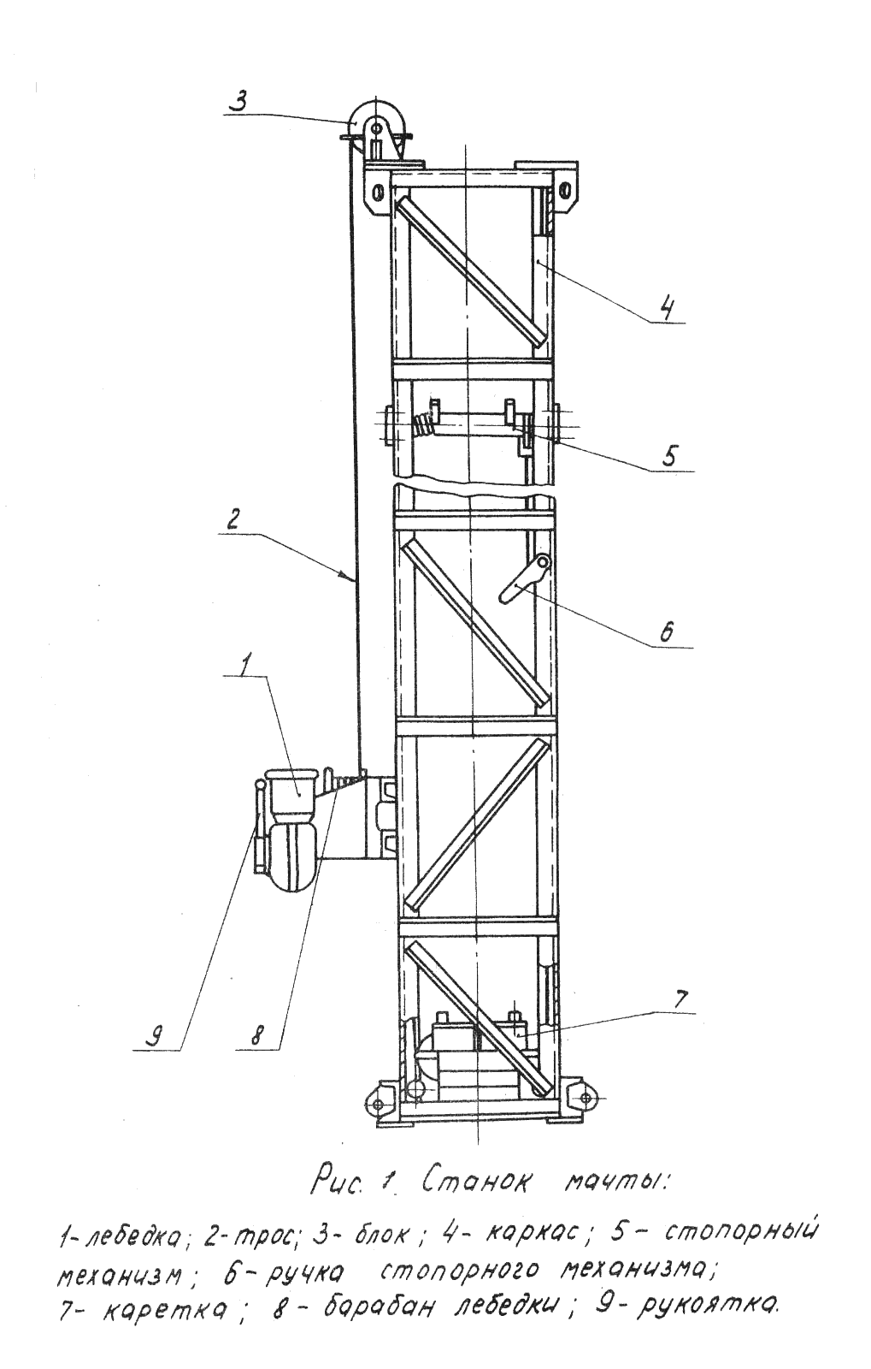

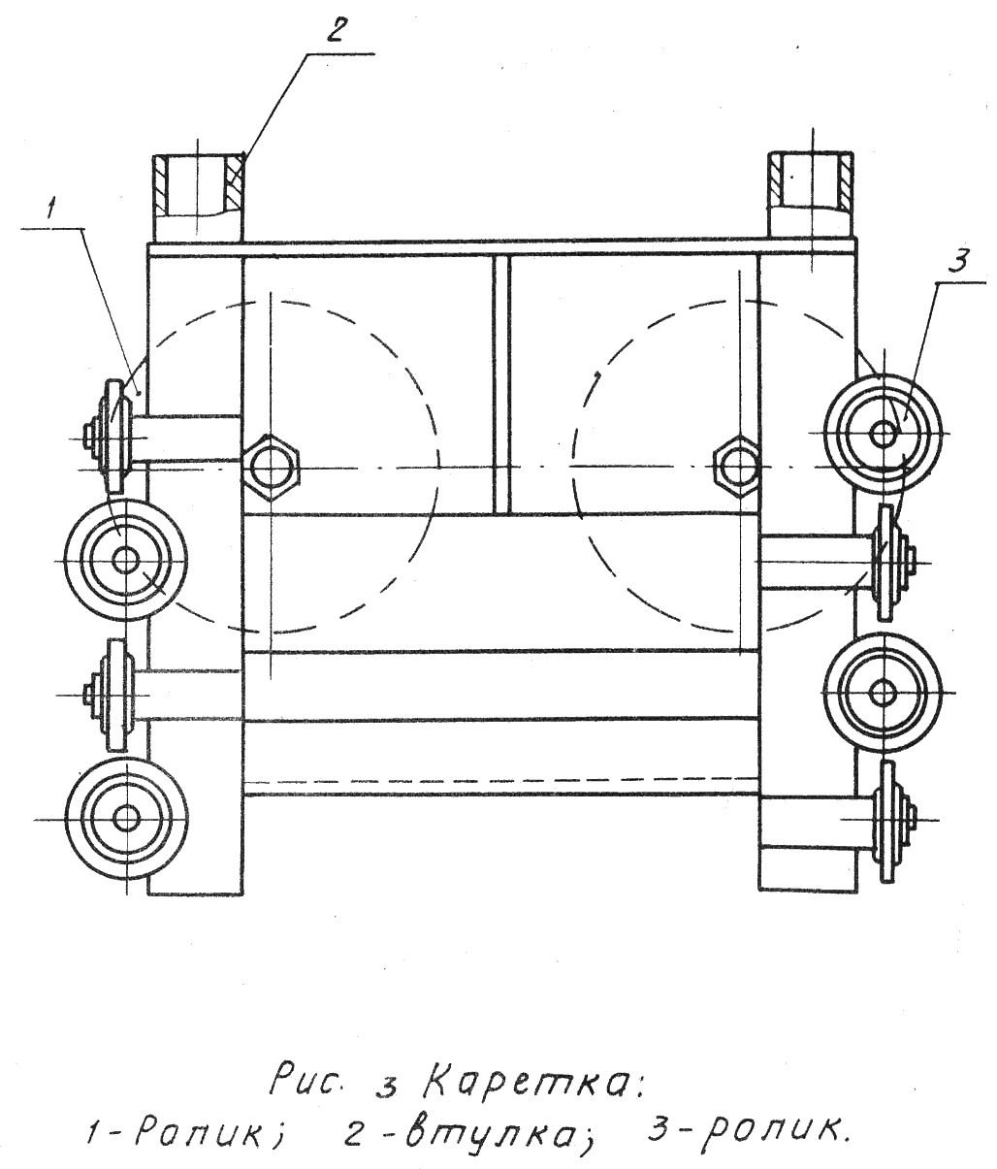
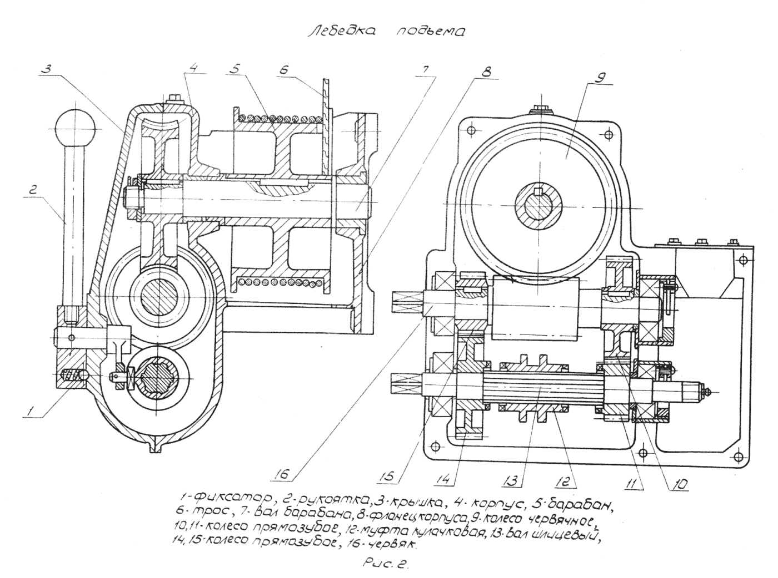

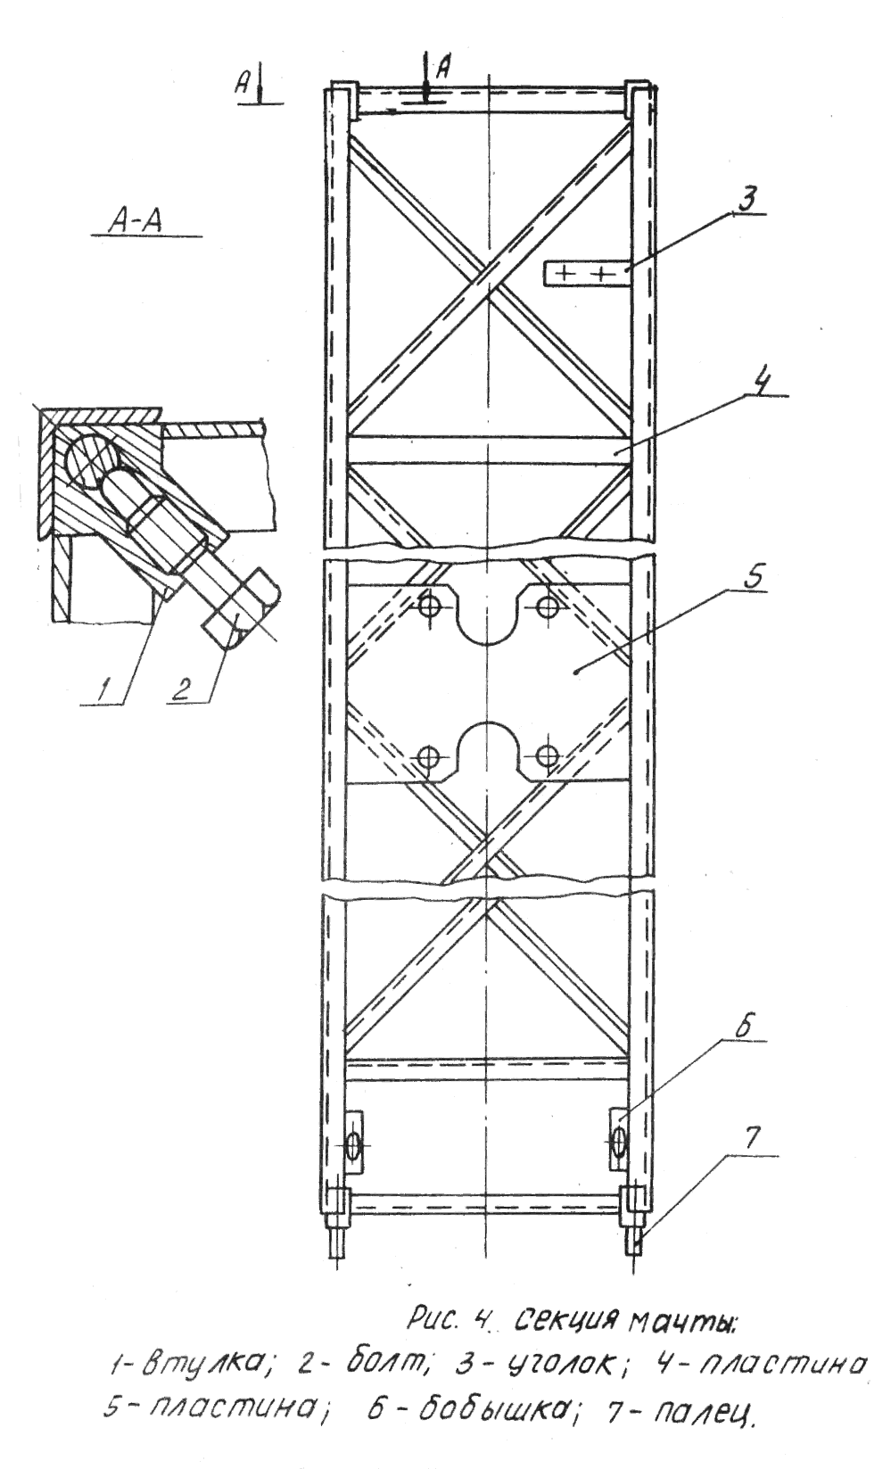

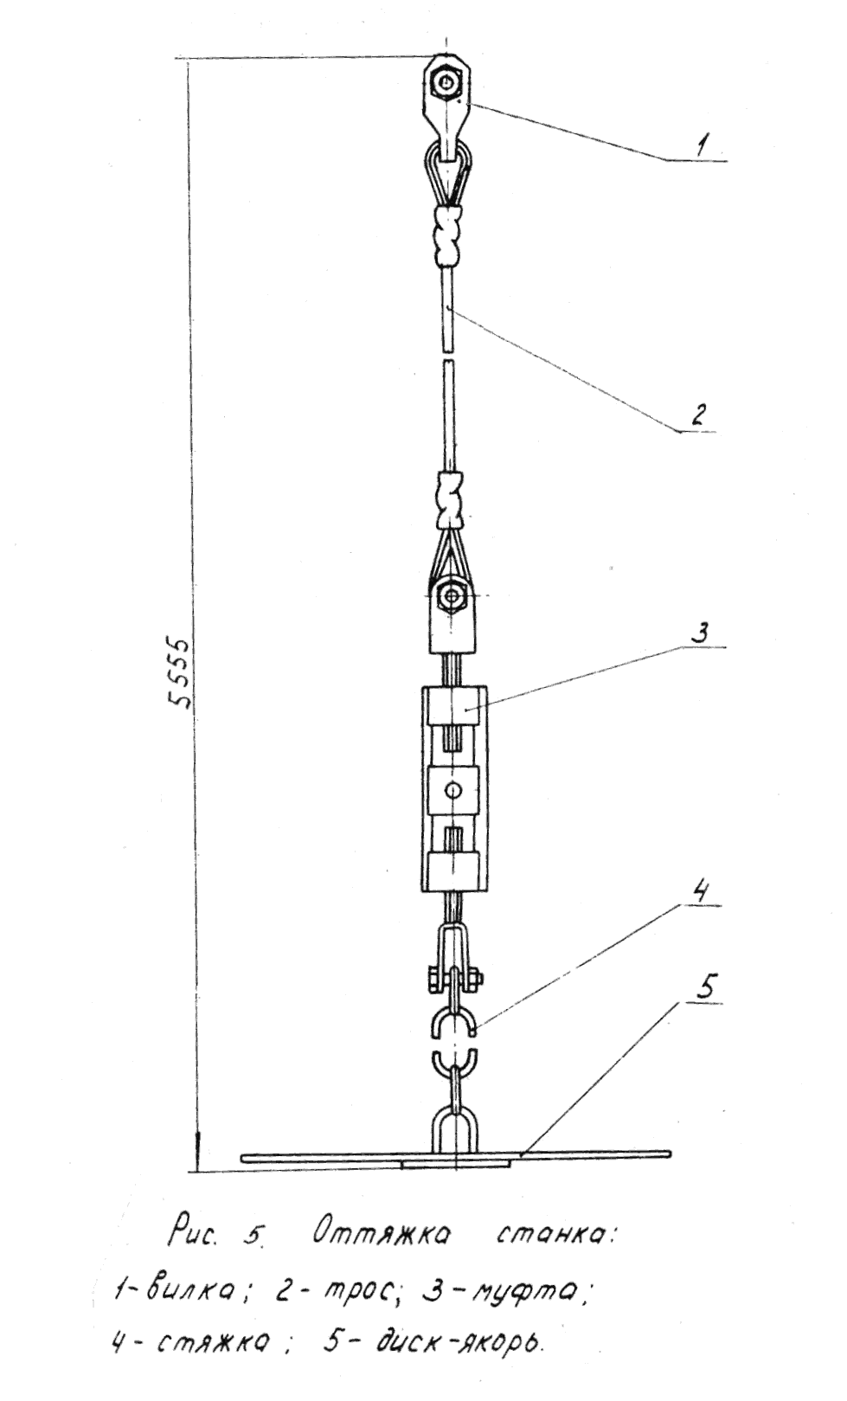

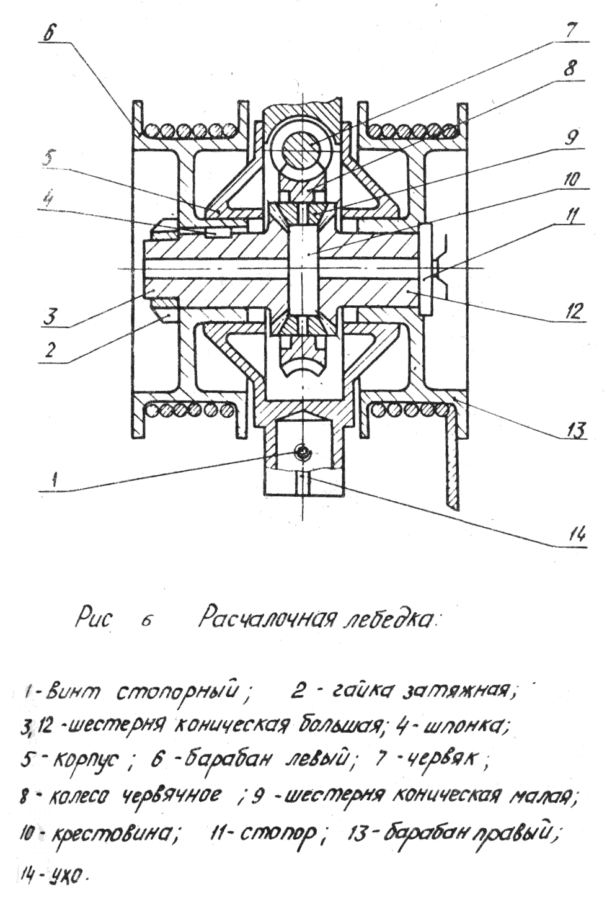

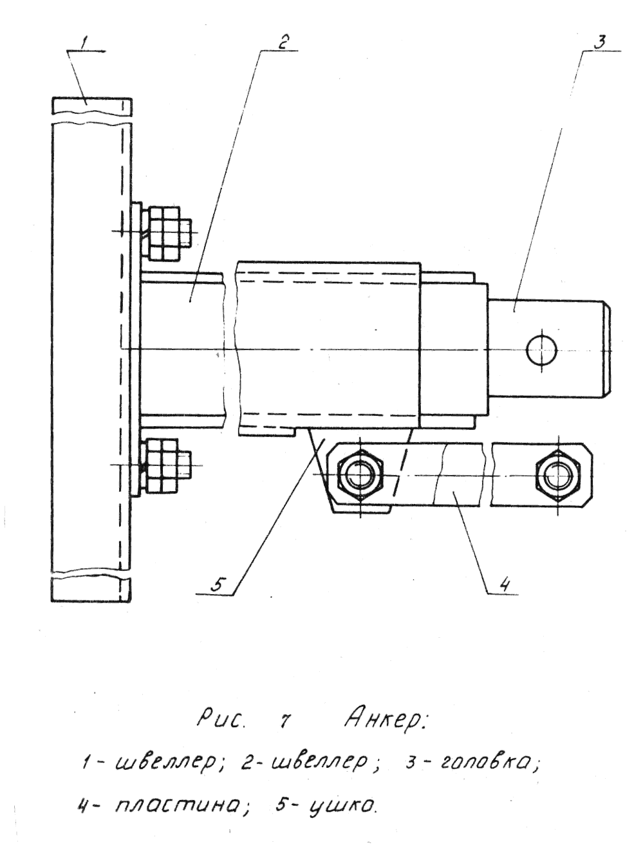

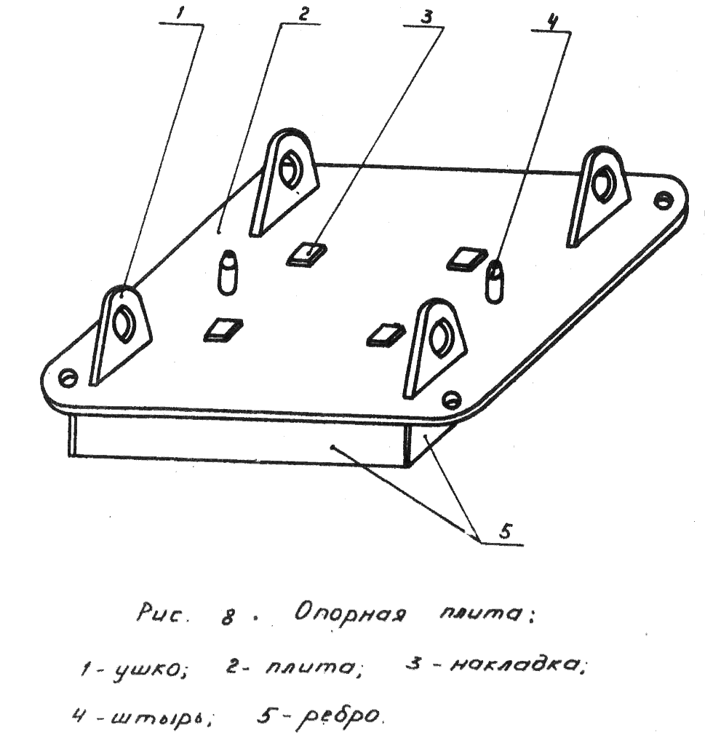

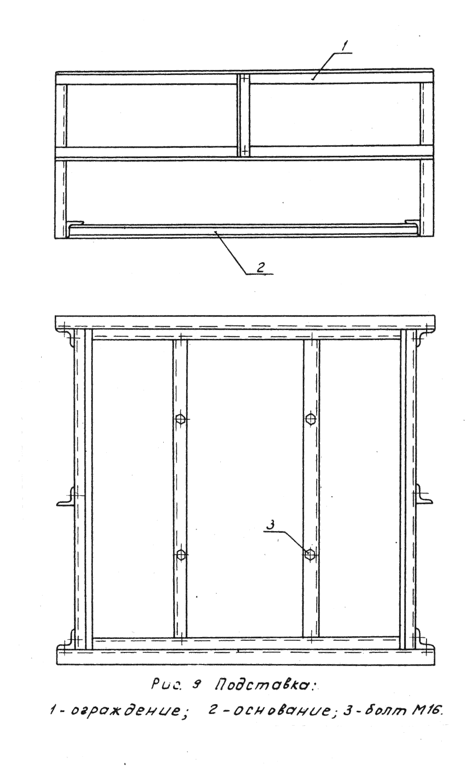

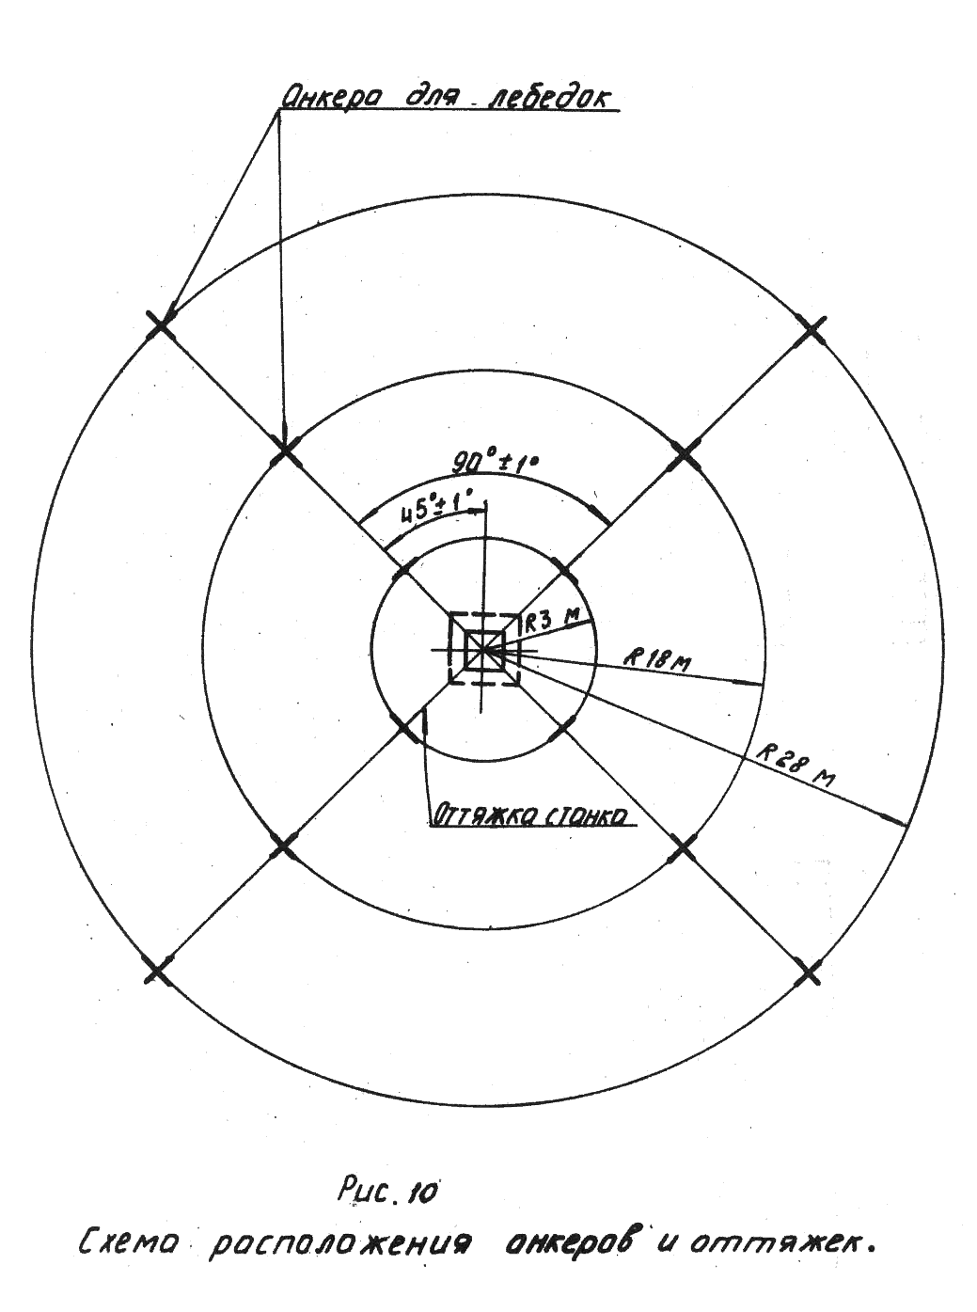

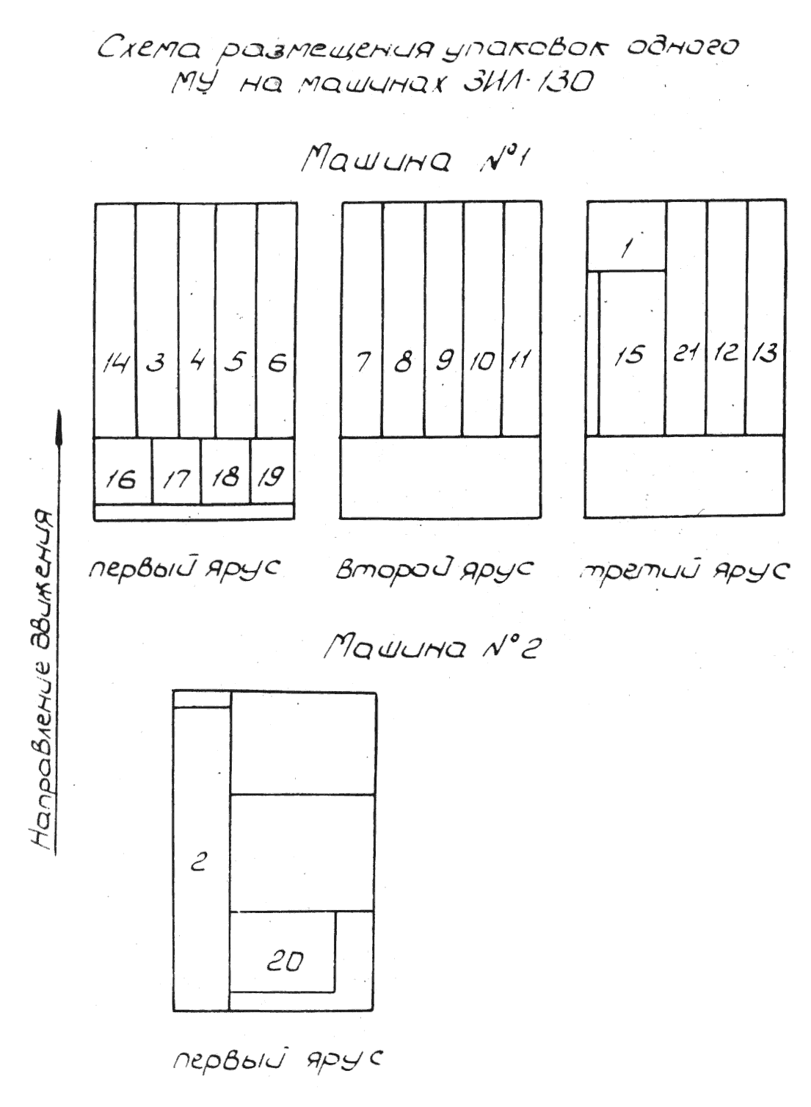

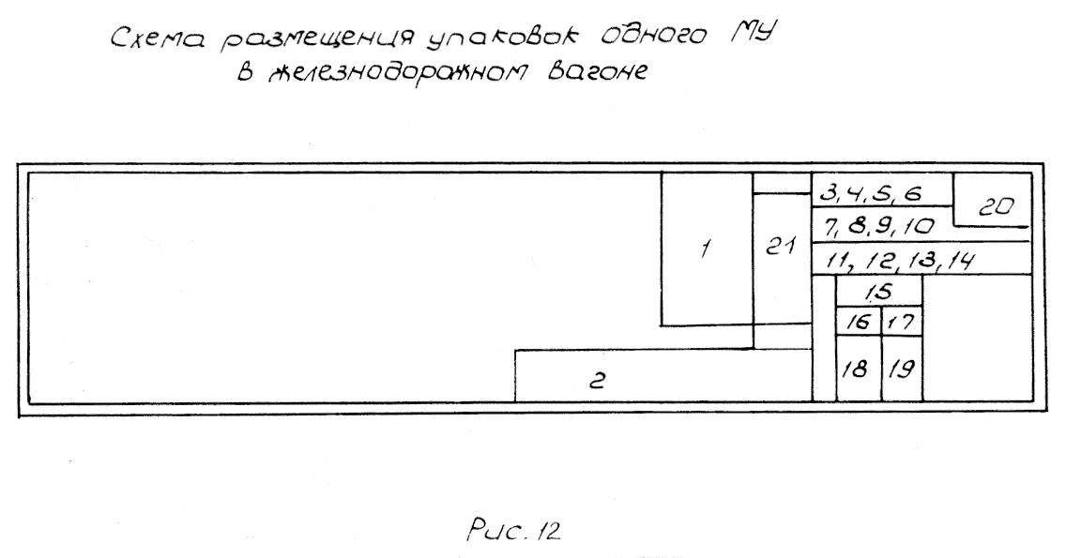

Поз | Обозначение | Наименование | Кол | Примечание
1 | ХЖ4.058.013 | Лебедка | 4
2 | ХЖ4.058.014 | Лебедка | 4
3 | ХЖ4.115.021 | Секция мачты | 1
4 | ХЖ4.115.070 | Секция мачты | 2
5 | ХЖ4.115.071 | Секция мачты | 3
6 | ХЖ4.115.072 | Секция мачты | 3
7 | ХЖ4.115.073 | Секция мачты | 3
8 | ХЖ4.123.001 Сп | Плита | 1
9 | ХЖ4.123.005 Сп | Станок | 1
10 | ХЖ4.226.014 Сп | Стержень | 2
11 | ХЖ4.289.013 Сп | Анкер | 8
12 | ХЖ4.114.010 Сп | Лестница | 1 | Входит в ХЖ4.078.127 Сп
13 | ХЖ4.136.006 Сп | Подставка | 1 | Входит в ХЖ4.078.127 Сп
14 | ХЖ4.443.058 Сп | Оттяжка | 4
15
16 | ХЖ6.463.143 | Скоба | 16
17
18 | ХЖ8.126.240 | Стержень | 4
19
20 | ХЖ8.623.366 | Швеллер | 8 | Входит в ХЖ4.289.013 Сп
21 | ХЖ8.668.098 | Скоба | 22
22 | ХЖ8.920.073 | Болт | 18
23
24 |  | Винт ВМ:-89х15.36.019
 |  | ГОСТ 17473-80 | 44

- Размеры для справок.
- В основании мачты заложить бетонную подушку, анкера залить бетоном, объем и глубина бетона определяется в зависимости от условий местного грунта из расчета нагрузок: осевая на ствол мачты –5Т, на одну оттяжку –500 кг, под углом 45⁰ горизонту. В заводских условиях бетонирование фундаментов не производить.
- Натяжение оттяжек принять равным 100-150 кг.

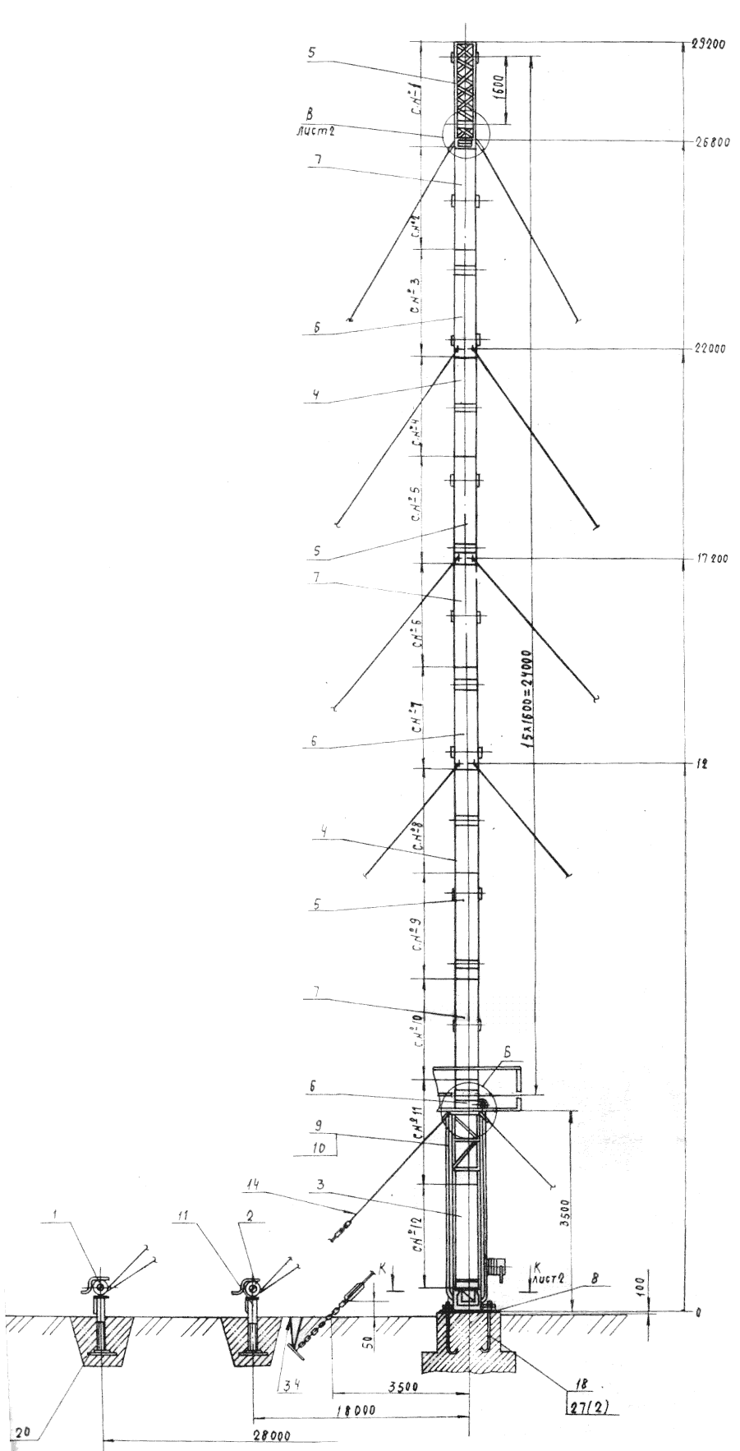
Монтажный чертеж (ХЖ.115.243М4)

Устройство мачтовое. Монтажный чертеж (ХЖ.115.243М4)

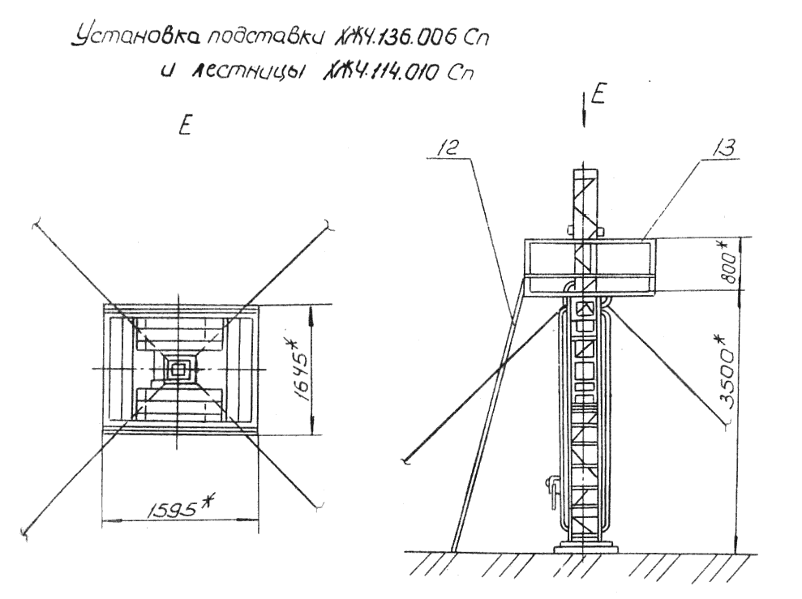
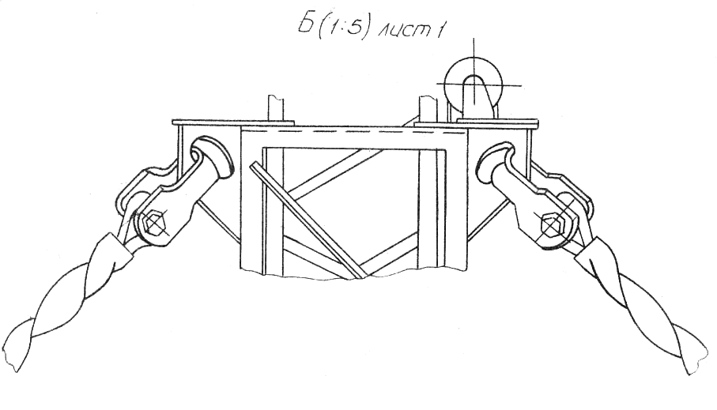

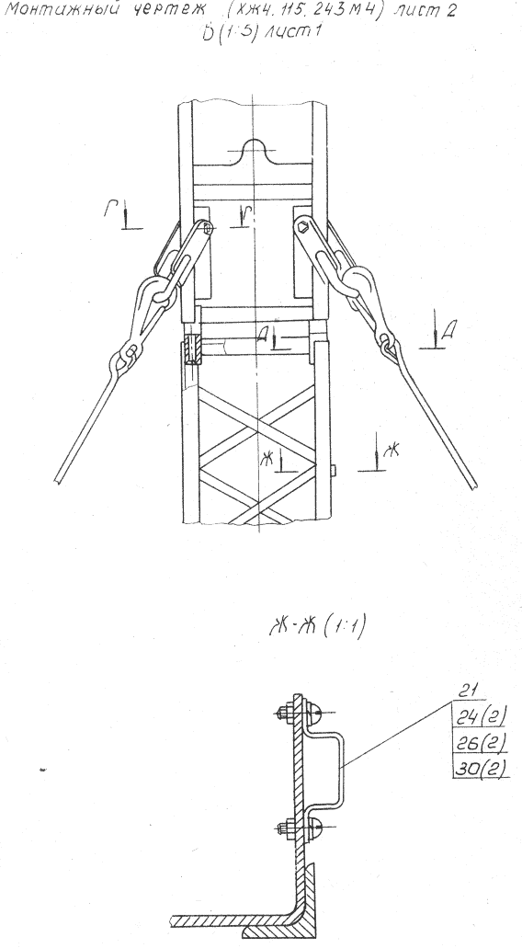

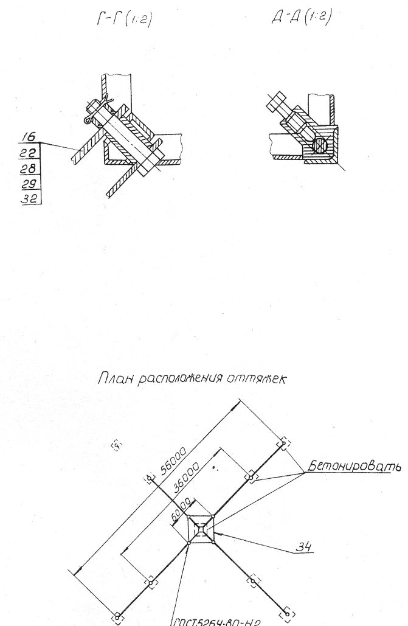

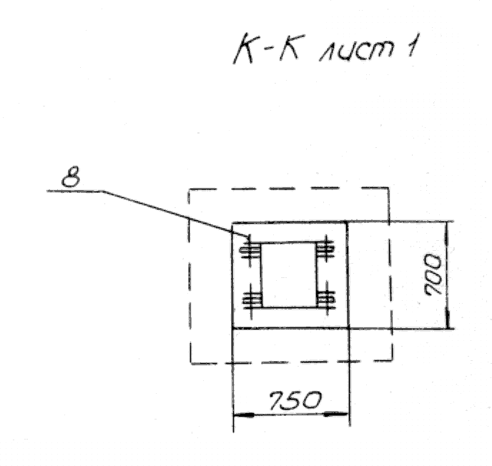

ПРИЛОЖЕНИЕ 2

ПОДСТАВКА
Поз | Обозначение | Наименование | Кол | Примеч.
 | ХЖ6.143.050 | Угольник | 2
 | ХЖ6.143.051 | Угольник | 2
 | ХЖ6.413.007 | Швеллер | 2
 | ХЖ6.413.008 | Швеллер | 2
 | ХЖ6.107.364 | Угольник | 4
 | ХЖ6.107.365 | Угольник | 4
 | ХЖ6.107.366 | Угольник | 4
 | ХЖ6.107.367 | Угольник | 2
 |  | Болт М18х85.36.019  ГОСТ7805-70 | 4
 |  | Болт М10х35.36.019  ГОСТ 7805-70 | 4
 |  | Болт М8х18.36.019  ГОСТ 7808-70 | 24
 |  | Болт М12х30.36.019  ГОСТ 7808-70 | 4
 |  | Болт М12х40.036.019  ГОСТ 7808-70 | 4
 |  | Гайка М8х7Н.5.019  ГОСТ 5927-70 | 24
 |  | Гайка М10х7Н.5.019  ГОСТ 5927-70 | 4
 |  | Гайка М12х7Н.5.019  ГОСТ 5927-70 | 8
 |  | Гайка М16х7Н.5.019  ГОСТ 5927-70 | 4
 |  | Шайба 8.65Г019  ГОСТ 6402-70 | 24
 |  | Шайба 10.65Г019  ГОСТ 6402-70 | 4
 |  | Шайба 12.65Г019  ГОСТ 6402-70 | 8
 |  | Шайба 16.65Г019  ГОСТ 6402-70 | 4

